**目　　　　次**

・校歌　　・・・・・・・・・・・・・・・・・・・・・・・・・・・・P.１

・学校の沿革　　・・・・・・・・・・・・・・・・・・・・・・・P.２～４

・校区地図　　　・・・・・・・・・・・・・・・・・・・・・・・・・P.５

・教室配置図　　・・・・・・・・・・・・・・・・・・・・・・・・・P.６

・校区の概要・学年別児童数　　・・・・・・・・・・・・・・・・・　P.７

・学校職員一覧　　・・・・・・・・・・・・・・・・・・・・・・・・P.８

・学校経営の概要　・・・・・・・・・・・・・・・・・・・・・P.９～１０

・学級経営案　　・・・・・・・・・・・・・・・・・・・・・P.１１～１６

・学力向上プラン　・・・・・・・・・・・・・・・・・・・・・・・P.１７

・校務分掌表　・・・・・・・・・・・・・・・・・・・・・・・・・Ｐ１８

・生活時程表　　・・・・・・・・・・・・・・・・・・・・・・・・P.１９

・日課表　　・・・・・・・・・・・・・・・・・・・・・・・・・・P.２０

・月別授業日数と行事日数　　・・・・・・・・・・・・・・・・・・P.２１

・学校行事年間予定表　　・・・・・・・・・・・・・・・・・・・・P.２２

・安全管理・危機管理体制　　・・・・・・・・・・・・・・・Ｐ２３～２５

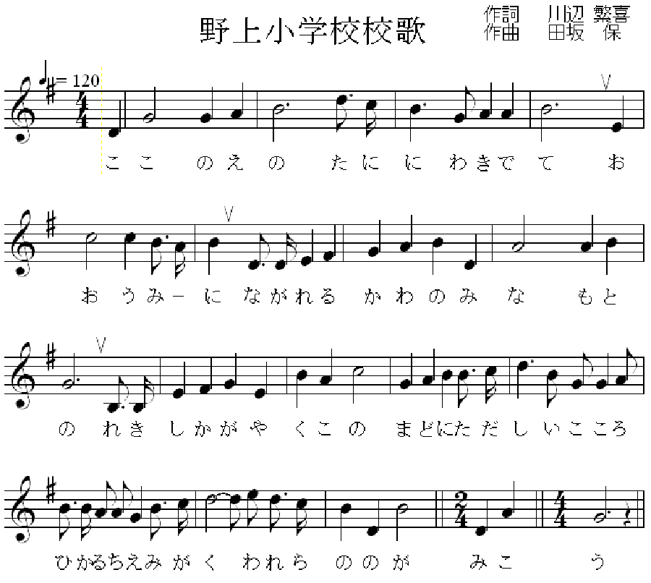

Mspng

Mspng

学校の沿革

明治　６年　　　　大字野上　斉藤重三氏宅を教室にあてて創立。広瀬学校と称する

　　１１年　　　　校舎を慈恩寺の旧跡に移し新築

　　２０年　　　　野上尋常小学校と改称

　　２５年　　　　堀田分教場・後野上分教場を置く

　　３０年　５月　高等科を併設（玖珠高等小学校の分校）

　　３１年　　　　校舎新築移転（大字右田７４６　現在の豊後中村駅前）

　　３５年　７月　農業補習学校併置

　　３９年１２月　新校舎完成

大正１２年　８月　校舎増築（二階１９２.５坪）

昭和１６年　　　　野上国民学校と改称する

　　２２年　４月　学制改革により、高等科を廃し野上小学校と改称

　　２２年　　　　ミルク給食（脱脂粉乳）開始

　　３０年　　　　九重町立野上小学校となる

　　３２年　　　　九重町立野上幼稚園を併設

　　３３年１１月　大分県指定保健体育研究校として研究発表

　　３４年１１月　校舎新築移転（現在地）後野上分校並びに明倫小学校麻生原分校を統合

　　３７年１２月　給食室完成

　　３８年　２月　完全給食開始

　　　　　１０月　県指定理科研究校として、研究発表

　　４２年　４月　交通安全モデル校として、県警本部長及び県教育長より表彰さる

　　４３年１２月　プール竣工

　　４４年　７月　プール開き

　　４５年１２月　屋内運動場竣工完成。校歌制定　作詞・川辺繁喜　作曲・田坂　保

　　４７年　３月　学校前通学路に歩道橋完成。渡り初め式を挙行

　　５２年１０月　県助成・郡視研・ＮＨＫ委嘱の研究発表会開催（３年次）

　　５６年　８月　学校警備を日本警備会社に委託

　　５７年　８月　運動場にゲートボール用の照明施設を設置

　　　　　１２月　九重町指定同和教育研究発表会開催

　　５８年　１月　各教室に蛍光灯を増設

　　　　　１０月　校舎改築を九重議会で可決

　　５９年　７月　校舎改築工事始まる。運動場仮設での授業開始（プレハブ校舎）

　　６０年　５月　県学校保健会・学校給食会助成研究校を指定さる

　　　　　　６月　新校舎・学校食堂（ランチルーム）完成

　　　　　　７月　新校舎へ移転

　　　　　１０月　新校舎落成祝賀行事を行う。校舎改築記念事業として記念誌「１１２年の歩み」を刊行

　　６１年１１月　県学校保健会・学校給食助成会研究公開発表会を開催

平成　２年　１月　玄関前駐車場舗装工事

　　　３年　１月　北校舎トイレ・タイル張り替え工事

　　　　　１１月　運動場南側倉庫屋根の張り替え工事

　　　　　　　　　九重町教育委員会助成研究発表会開催（国語科）

　　　４年　３月　内田薫平氏の寄贈により、学校標識を設置（国道入り口）

　　　５年　４月　福祉協力校に委嘱さる（６年度まで）

　　　　　　６月　プール用取水井戸掘削（ボーリング）

　　　６年　２月　交通安全教室用器材贈呈さる

　　　　　　２月　サッカーゴールポスト新設（内田薫平氏、高倉源八氏寄付）

　　　　　　４月　町指定研究一年次（７年度発表）

　　　　　　８月　体育館外壁補修

　　　　　１１月　各教室にビデオ装置、図書室に大型テレビ（内田薫平氏）

　　　７年　３月　体育館屋根補修、ランチルーム放送機器（内田薫平氏・視聴覚費）

　　　　　　５月　４年教室フロア張り替え

　　　　　　６月　プール中仕切り取り換え

　　　　　１０月　液晶ビデオ映写機購入（内田薫平氏）

　　　８年　３月　児童机・椅子購入（内田薫平氏・町費）

　　　　　　４月　北校舎２階トイレタイル補修

　　　　　　５月　運動場西外壁設置

　　　　　１１月　親子ふれあい集会「吉四六劇団公演」　県小学校社会科研究発表会

　　　９年　４月　県視聴覚教育研究会「放送教育」研究指定校（１年次）

　　　　　　５月　金庫移動（相談室から校長室へ）

　　　　　　６月　プール除鉄・除マンガン装置設置

　　　　　　７月　南校舎外壁工事

　　　　　　８月　コンピューター購入（野上中学校から）

　　１０年　３月　一部教室床張り替え

　　　　　　８月　体育館渡り廊下スレート葺き替え

　　　　　１１月　県視聴覚教育研究会「放送教育」公開発表会

　　１１年　３月　児童玄関外壁工事　職員室床張り替え

　　　　　　４月　県福祉協議会ボランティア協力校指定（１３年まで）

　　　　　　７月　パソコン一式１７台搬入

　　　　　　８月　北校舎３階フロア張り替え

　　１２年　２月　県教育委員会・九重町教育委員会指定（平成１２年度）「生き活きトライ体験活動推進事業」

　　　　　　４月　九重町助成（平成１２年度）「農業後継者確保対策事業」

　　１３年　２月　第１４回「福祉優秀校・大分合同新聞賞」受賞

　　　　　　３月　運動場屋外トイレ新築工事

　　　　　　４月　プールサイドフロア張り替え工事

　　　　　　　　　九重町指定研究校「情報教育」（１４年度まで）

　　　　　　　　　豊の国農業人材育成「あすなろ平成塾支援事業」実践校（農業体験活動）

　　　　　　　　　少人数加配教員１名配置され、Ｔ・Ｔ指導を導入

　　　　　　　　　算数モジュール・読書タイムを設定、基礎学力向上をめざす。

　　　　　１０月　「才能開発実践教育賞」受賞

　　１４年　２月　『あったか心のコンサート』（「とべないホタル」合唱組曲オペレッタ・交流合唱等九重文化センターで発表）　体育倉庫新築落成。

　　　　　　４月　野上幼稚園２年保育となり、園長は幼児教育課長が兼務　九重町の小学校長・幼稚園園長の兼務は解除

　　　　　　　　　指導法の改善「少人数授業」加配１名・「６学級加配」１名・「児童支援加配」１名の配置を受く

　　　　　　　　　九重町福祉協力校指定（１５年度まで）。

　　　　　　５月　プール横に学級園設置。

　　　　　　６月　プール更衣室改装。

　　　　　　８月　北校舎２階（３・４年教室）、３階（６年教室）床張り替え

　　　　　　９月　読み聞かせボランティアによる朝読書（１～３年）スタート

　　　　　１０月　体育館２階壁板張り替え

　　　　　１１月　九重町指定研究「情報教育」２年次公開発表会

　　　　　１２年　百科事典１２巻　昭和５４年度卒業生寄贈

　　１５年　３月　光ファイバー設置工事・テレビ会議用一式設置

　　　　　　４月　特定農山村総合支援事業（体験農園）の指定を受く

　　　　　　５月　読み聞かせボランティアによる朝読書、全学年に実施（協力者１３名）

　　　　　　　　　プール排水溝工事

　　　　　　６月　台風６号接近のため臨時休校（１９日）。

　　　　　１１月　通学合宿（４年以上希望者）福祉センターにて９日～１５日

　　　　　　　　　家族ふれあい集会（２２日）

　　　　　１２月　児童玄関内靴箱一部撤去。

　　１６年　１月　第４４回全国交通安全優良学校として表彰を受く

　　　　　　４月　３階トイレ入り口ドア工事

　　　　　　８月　親子通学路安全点検、ヒヤリハッとＭＡＰ作成

　　　　　　９月　保健室シャワー取り付け工事

　　１７年　１月　ノートパソコン５台設置　サッカーゴール撤去

　　　　　　３月　消火栓への水道管交換工事　砂場工事

　　　　　　４月　学校事務の共同実施（試行）が始まる（野上・飯田グループ）

　　　　　　５月　「人権の花」運動実施校の指定を受ける

　　　　　１２月　野上地区合同ＰＴＡで児童の安全対策を図る（安全ステッカーを配布）

１８年　３月　回転シーソー撤去

４月　基礎基本の定着状況調査（大分県教育委員会）開始

１２月　LAN配線工事用電柱設置（歩道橋の近く）

　　１９年　１月　教育用コンピュータ機器入れ替え、LAN配線工事（各教室・コンピュータ室）

　　　　　　３月　奉仕活動功労賞受賞

４月　全国学力・学習状況調査（文部科学省）開始

２０年　４月　全国学力・学習状況調査（文部科学省）実施

基礎基本の定着状況調査（大分県教育委員会）実施

　　２１年　４月　「問題を抱える子ども等の自立支援事業」研究協力校

　　２２年　４月　学力向上戦略支援事業拠点校

　　２３年　４月　学力向上戦略支援事業拠点校

　　２４年　４月　栄養教諭を中核とする食育実践事業　指定研究校

　　　　　１０月　栄養教諭を中核とする食育実践事業　公開研究発表会

　 ２５年 ５月　滑り台付きジャングルジム撤去

２６年 ３月　中庭リズムステップ撤去

　　　　　 ４月　平成26年度　目標協働達成モデル調査研究事業指定

　　　　　 ４月　平成26年度　大分っ子体力向上推進事業「体育専科教員活用推進校」指定

　　　　　 ９月　普通教室・図書館エアコン設置

　　　　 １１月　体育館大規模改修終了

２７年 ４月　平成27年度　目標協働達成モデル調査研究事業指定

　　　　　 ４月　平成27年度　大分っ子体力向上推進事業「体育専科教員活用推進校」指定

２８年 ３月　運動場遊具設置

　　　　　 ４月　栄養教諭を活用した食育推進事業実践　指定研究校

　　　　 　９月　栄養教諭を活用した食育推進事業実践　公開研究発表会

３０年 ８月　ICT機器（タブレット）24台配置

令和　１年 ７月　フッ化物洗口開始（毎週水曜日）

　　　　　 ８月　野上地区防犯パトロール隊発足（毎週水曜日登校時、下校時）

　　　　　 ９月　机･イス１，２年生入れ替え

　　　２年 １月　校舎ベランダコンクリート剥落防止ネット設置

　　　　　 ３月　新型コロナウィルス感染予防のため３月２日から３月２６日まで臨時休校

　　　　　　　　　＊３月２４日卒業式（６年生のみ出校）、３月２７日修了式

　　　　　 ３月　教室棟１，２階児童用トイレカーテン設置工事

　　　　　 ４月　新型コロナウィルス感染予防のため４月９日から５月６日まで臨時休校

　　　　　　　　　＊４月２３日（４～６年生登校）４月２４日（入学式、２，３年生登校）

　　　　　 ５月　新型コロナウィルス予防のため５月７日から５月２２日まで分散登校

　　　　　 ７月　令和２年７月豪雨により、７，８日臨時休校

　　　　　　　　 ＊児童宅２軒床上浸水、１軒土砂堆積、２軒裏庭増水により一部崩落

　　　　　　　　 ＊中央通り冠水、寺田橋付近JR鉄橋流出、町内各所甚大な被害

　　　　　　　　 ７月１０日、１４日大雨警報のため臨時休校

　　　　　 ８月　授業時数確保のため夏休みを８月８日～２３日の２週間に短縮

　　　　　 　　　机・イス３，４年生入れ替え

　　　３年 ３月　ＪＲ久大線全線復旧

児童数分タブレット端末配置

電子黒板１台設置

　　　　　 ４月　教科担任制推進教員の配置による高学年の交換授業実施

　　　　　　　　 特別支援学級（知的）の設置

　　　　 ８月　校庭の樹木（桜・ケヤキ）の伐採

１１月　教科担任制推進教員による授業研究会

　　　４年 ４月　教科担任制推進教員の配置による高学年の交換授業実施（算数・社会・理科）

５月　テクノホライズン（株）エルモカンパニーより実物投影機６台貸借（３月まで）

　　　　　 ６月　新型コロナウィルス感染により大運動会を６月４日から６月８日に延期（半日開催）

　　　　　 ７月　新型コロナウィルス感染により中止していた水泳授業を各学年３時間実施。

　　　　 １０月　学校前歩道拡幅工事（～３月末日終了）

　　　５年 １月　教科担任制推進教員による授業研究会（紙面発表）

４月　教科担任制推進教員配置による高学年交換授業実施（算数・英語・理科・書写）

　　　　　 　　　学校運営会議委員を１４名に増員

５月　砂場のリニューアル作業（井原組より砂を提供）

　　　新型コロナウィルス感染が２類から５類へ移行。

大運動会実施（半日開催）

６月　目標協働達成会議を設置

　　　　　 ９月　防災減災コーディネーター吉田亮一氏を招いての避難所設営訓練実施。

　　　　　　　　 町内小中学校一斉引渡し及び安否確認訓練実施

　　　　 １０月　学校前歩道橋改修工事（～３月中旬終了）

　　　　 １１月　教科担任制推進教員による授業研究会

　　　　　　　　 ICT端末（Chromebook：３年生分）１８台設置

　　　　 １２月　大雪のため２学期始業式を１日繰り上げ実施

　　　６年 １月　北校舎１階トイレ工事（１基を洋式化）

　　　　　 ４月　防災教育推進校　指定研究校

**野上校区地図**

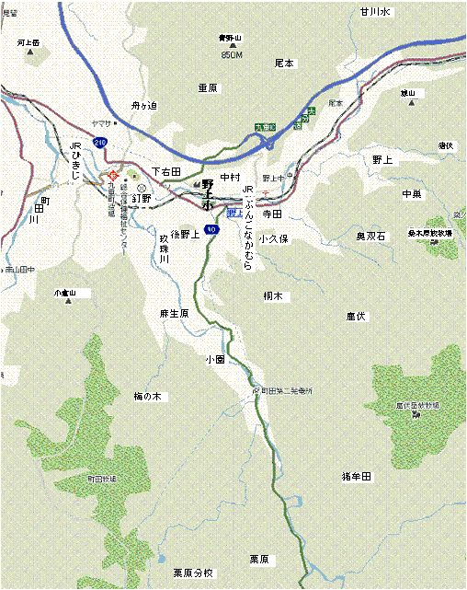

学校所在地：大分県玖珠郡九重町大字野上１７の１番地

**校区の概要**

本校区は、明治２９年以前大分県玖珠郡飯田村となっていたが、明治２７年二村分離の請願により、明治２９年１１月に野上村となった。その後、昭和２６年町制が施行され野上町となるも昭和３０年、野上町・東飯田村・南山田村・飯田村の旧４ヶ町村が合併し『九重町』となり、現在に至る。

九重町は、大分県の北西部に位置し、総面積２７１.５５平方キロメートル東は由布市、北西は玖珠町、南は熊本県に接している。産業は主として農業、観光、ﾘｿﾞｰﾄ産業である。「夢大つり橋」は平成１８年に完成し日本一の吊り橋として全国に知られるようになった。その他の産業として特筆すべきこととして、太古の昔校区の大半は湖底にあったため奥滑石地区に良質の珪藻土を産し、鉱業関連会社が学校の近くで操業し、製品を出荷している。

町の北部に野上小は位置し、校地は校区北西寄りにあり、東に豊後なかむら駅、西に大分道九重・飯田インターチェンジ、北にＪＲ久大線南の国道２１０号線に挟まれた交通の要衝となっている。校区は４０程の自治区からなり、いずれの地区も海抜４２０ｍを超え、山あいの三つの集落と豊後なかむら駅を中心とした商店街を配している。昭和４０～５０年代は阿蘇くじゅう国立公園の玄関としてにぎわった。

児童の通学路の大半が坂道で、距離が通学路２Ｋｍ以上の児童も多い。４Ｋｍ以上の遠距離通学児童もおり、保護者の車による送迎に頼っている児童もいる。

本校区の世帯数は約７４１戸で、人口は約２,０００人余である。本校の出校家庭は７７戸で、全世帯数からみると、１０％程度にすぎず、過疎化・少子化の傾向は本校区でもみられる。

本校の歴史は古く、学校令公布の翌年・明治６年広瀬学校として創立され、以来、実に１３０年にも亘っている。地域の教育への深い造詣を物語っている。幾度かの校名改称（後野上小学校、野上尋常小学校、野上尋常高等小学校、野上国民学校、野上小学校）および校地校舎の移転を経て、現在地に昭和３４年１１月に校舎を移転・新築した。昭和６０年７月には校舎新築及びランチルームを増設した。十分な校庭とともに活動しやすい諸施設が配置され、恵まれた環境の中で教育活動が行われている。

児童は、全体的に明るく素直である。積極的に行動し、協力し、責任をもって仕事をやりとげる力をつける指導をすすめているところである。

**学年別児童数**

|  |  |  |  |  |  |  |  |  |
| --- | --- | --- | --- | --- | --- | --- | --- | --- |
|  | **１年** | **２年** | **３年** | **４年** | **５年** | **６年** | **計** |  |
| **男子** | **４** | **６** | **１０** | **７** | **６** | **１５** | **４８** |
| **女子** | **１２** | **１０** | **８** | **１１** | **９** | **９** | **５９** |
| **計** | **１６** | **１６** | **１８** | **１８** | **１５** | **２４** | **１０７** |